Nabídka

Mercedes-Benz - Sprinter 319 CDI / KAWA SELECT / S AWD

Výrobní vzor: 90763313
Pohon: AWD
Celk. hmotnost: 3500 kg
Model: Mercedes-Benz Sprinter (907, 910)
Výkon motoru: 140 kW
Rozvor: 3665 mm

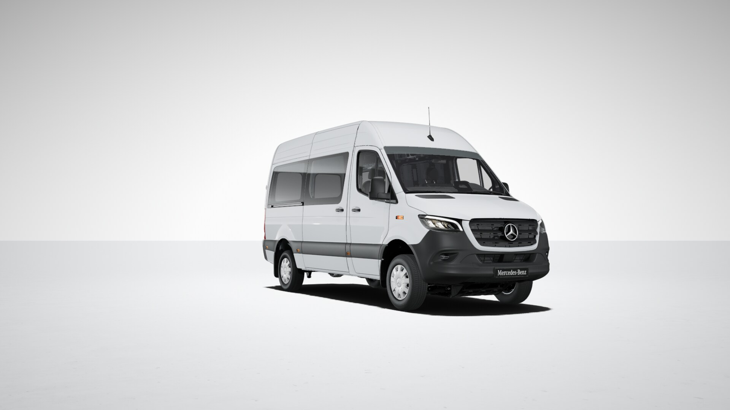
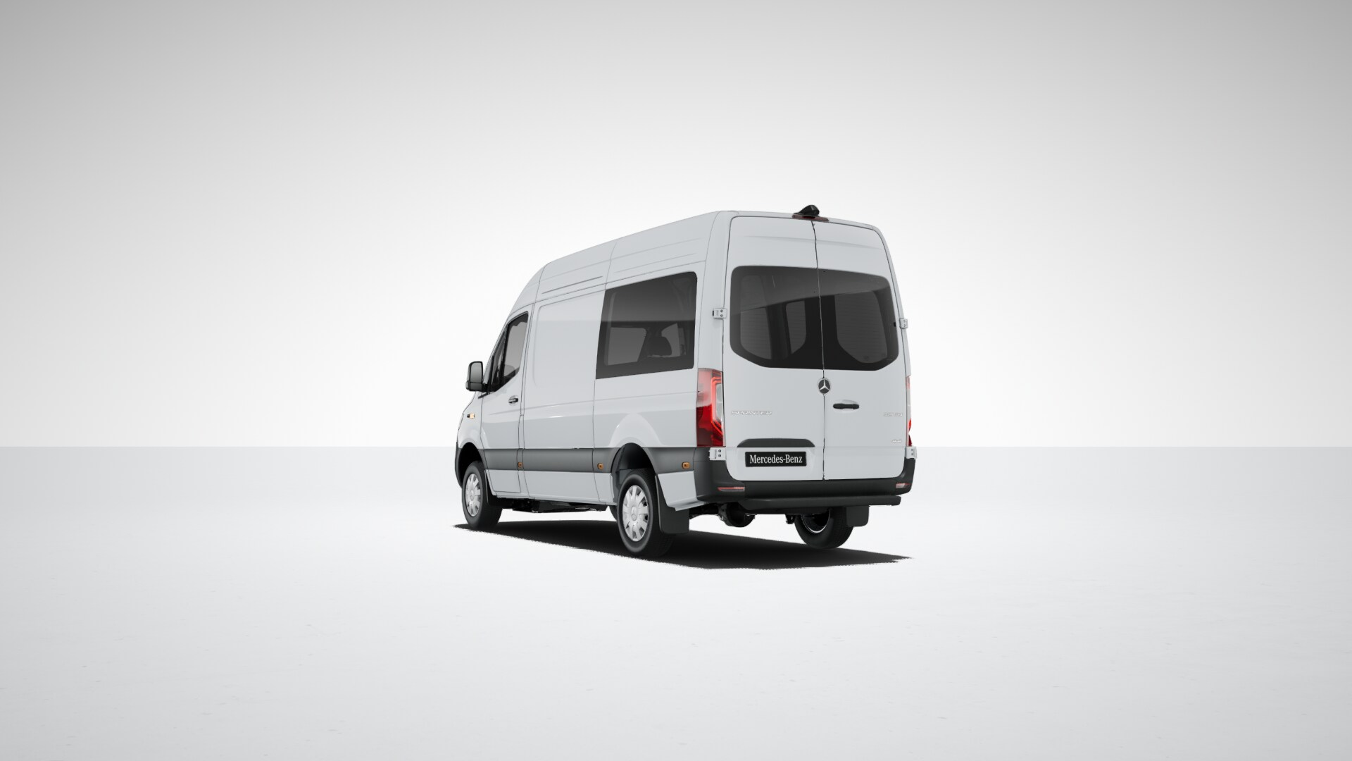

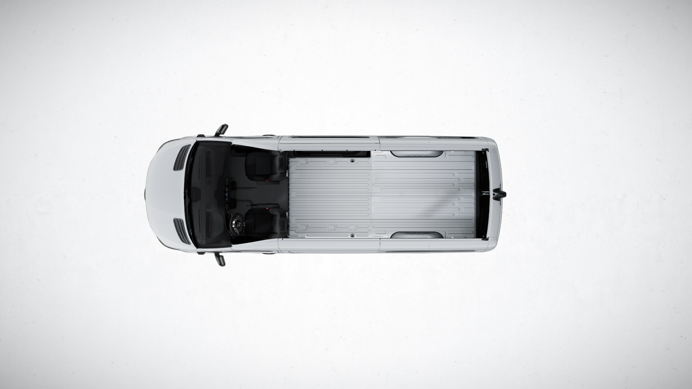
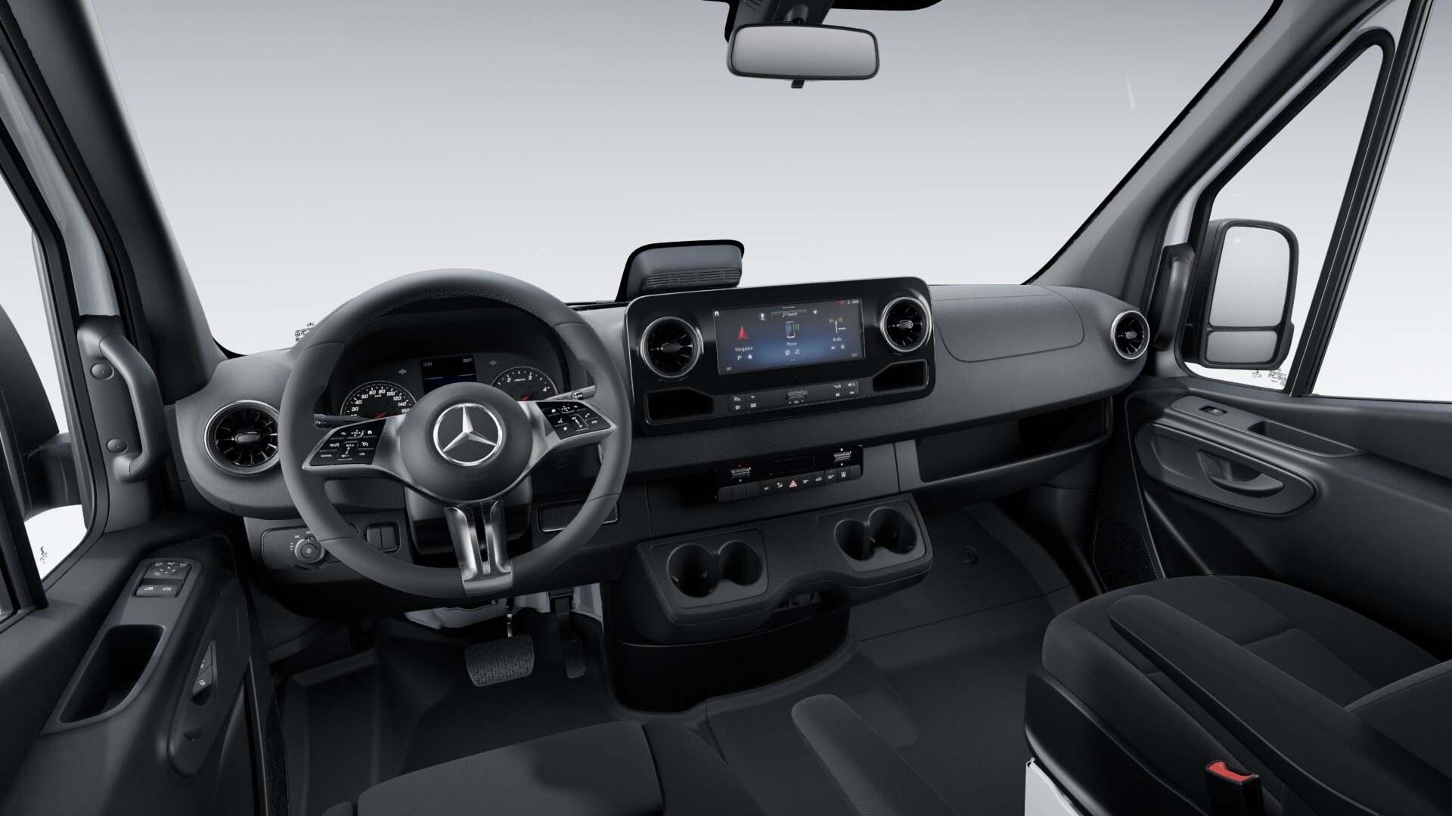

Konfigurace vozidla

Lakování
Částka v CZK
MB 9147 | Bílá arktická | -.--

Sériová výbava
Částka v CZK
17B NÁVOD K OBSLUZE A SERVISNÍ KNÍŽKA - ČESKY -,--
502 Aktualizace asistenta rychlostního omezení -,--
806 Modelový rok X5/1 -,--
BA3 Aktivní brzdový asistent -,--
C6L Multifunkční volant -,--
CL1 Volant s nastavitelným sklonem a výškou -,--
CN2 Rám masky chladiče v barvě karoserie -,--
E07 Asistent rozjezdu do kopce -,--
E1D Rádio digitální (DAB) -,--
E1U USB zásuvka, 5 V -,--
E57 Elektroinstalace pro zásuvku přívěsu -,--
E7B Příprava pro navigaci -,--
E7M Multimediální systém MBUX -,--
ES0 Kontakty pro startování a dobíjení akumulátoru -,--
ES5 Sada pro nabíjení, přístrojová deska -,--
EW6 Příprava vzdálených služeb Plus -,--
EY5 Systém tísňového volání Mercedes-Benz -,--
EY6 Řešení poruch -,--
F64 Elektricky sklopná zpětná zrcátka -,--
F68 Vyhřívaná a elektricky seřiditelná zpětná zrcátka -,--
FF5 Úložný prostor nad čelním sklem -,--
FG8 Přední držák nápojů 620,00
FJ1 Odklápěcí víko schránky na dokumenty -,--
FJ4 Odkládací schránka -,--
FR8 Zpětná kamera -,--
H21 Determální skla se zeleným filtrem na před. skle -,--
HH2 Elektrická topná jednotka -,--
HH9 Poloautomatická klimatizace TEMPMATIC -,--
IG5 Základní -,--
J10 Tachometr v km/h -,--
J55 Varování zapnutí bezpečnostního pásu spolujezdce -,--
J58 Kontrola zapnutí bezpečnostních pásů řidiče -,--
J65 Ukazatel vnější teploty -,--
JA7 Asistent hlídání mrtvého úhlu -,--
JA8 Asistent pro potlačení vlivu bočního větru -,--
JB4 Aktivní asistent jízdy v pruzích -,--
JF1 Dešťový senzor -,--
JH3 Komunikační modul LTE pro digitální služby -,--
JK5 Sdružený přístroj s barevným displejem -,--
JS2 Inteligentní asistent rychlostního omezení -,--
JW8 Asistent sledování bdělosti řidiče ATTENTION ASSIST -,--
KB7 Palivová nádrž 93 litrů -,--
KP7 Emisní systém SCR 4.generace -,--
L65 Osvětlení vnitřní s dveřním spínačem -,--
LA1 Asistent dálkových světel -,--
LA2 Asistent potkávacích světel -,--
LB1 Boční poziční světla -,--
LB5 Třetí brzdové světlo vzadu na střeše -,--
LC4 Horní komfortní ovládací panel -,--
LE1 Světla brzdová, adaptivní -,--
LG7 Vysoce výkonné LED světlomety -3 821,00
M60 Alternátor 14 V / 250 A -,--
M72 Vozidlo schopné HVO -,--
MP6 Emise Euro VI -,--
MR0 Emisní úroveň E (pro těžká užitková vozidla) -,--
MS1 Tempomat -,--
MU6 Motor OM 654 DE 20 LA 140 kW (190 k) při 3800/min -,--
P47 Přední lapače nečistot -,--
P48 Zadní lapače nečistot -,--
Q11 Zesílené podélníky -,--
Q67 Odtahové oko vzadu -,--
R65 Držák rezervního kola pod koncem rámu -,--
R87 Rezervní kolo -,--
RM7 Letní pneumatiky -,--
RS3 16" ocelové disky kol (6,5 J x 16) -,--
RY2 Bezdrátové měření tlaku vzduchu v pneumatikách, vpředu/vzadu -,--
S22 Loketní opěrka pro sedadlo řidiče vpravo -,--
SA5 Airbag řidiče -,--
SA6 Airbag spolujezdce -,--
SB1 Komfortní sedadlo řidiče -,--
SE5 Bederní opěrka sedadla řidiče -,--
SK0 Opěrka hlavy komfortní pro sedadlo řidiče -,--
T16 Posuvné dveře vpravo -,--
T86 Držadlo u zadních dveří vpravo -,--
V94 Vedení kabelového svazku na boční stěně -,--
V95 Vedení kabelového svazku na zadním portálu -,--
VF7 Tkanina Maturin, černá -,--
XC9 COC dokumenty -,--
XG7 Hmotnostní varianta 3500 kg -,--
XM1 Odhlučnění motoru a převodovky -,--
XM4 Akustická sada -,--
XO5 Návod k obsluze v digitální formě -,--
XQ1 VIN s kontrolní číslicí -,--
XV1 Požadovaná referenční hmotnost nejméně 2381 kg -,--
XW9 Řídící kód WLTP -,--
XZ1 Modelová generace 1 -,--
Y43 Hydraulický zvedák -,--
Z1N Přihlášení jako N1 -,--
Z2E Národní verze pro EU - EFTA -UK -,--
Z4K SELECT -,--
Z4V Výroba Düsseldorf -,--
Z74 Karoserie, dodatečná opatření 2 -,--
Z75 Karoserie, dodatečná opatření -,--

Zvláštní výbava

A4M Pohon všech kol 4x4 s funkcí torque-on-demand 138 952,00
AR2 Stálý převod i = 3,923 -,--
BH1 Funkce HOLD -,--
CL3 Volant potažený kůží -,--
D03 Vysoká střecha 52 101,00
D62 Připrava pro montáž dělící příčky -2 298,00
E2I Přídavný akumulátor pro dod. spotřebiče, v iteriéru 9 862,00
E36 Oddělovací relé pro přídavný zesílený akumulátor 3 718,00
ED4 Akumulátor AGM 12 V 92 Ah 4 260,00
ED5 Modul PSM pro nástavbáře 13 916,00
EK1 Svorkovnice pro připojení k elektrické síti 2 014,00
F61 Vnitřní zpětné zrcátko -,--
FM3 WET WIPER SYSTEM 3 589,00
FU5 Kryt zpětného zrcátka bez ukazatelů směru -,--
G43 Automatická převodovka 9G-TRONIC 68 573,00
H1I Výdechy v přístrojové desce -,--
H22 Vyhřívané zadní okno -,--
L13 Přední mlhové světlomety s funkcí odbočovacích světel 6 713,00
L21 Zadní couvací světlo pod rohem nárazníku -,--
L22 Zadní světlo LED 7 100,00
L44 Boční ukazatele směru vpředu 3 718,00
MI9 Bez systému Eco-Start-Stop -8 081,00
RD8 Celoplošné kryty kol 2 375,00
RD9 Značka pneumatik dle možností výrobního závodu -,--
RG8 Pneumatiky 225/75 R16 C -,--
S04 Seřiditelné sedadlo spolujezdce -10 869,00
S25 Loketní opěrka pro sedadlo spolujezdce vlevo -,--
T75 Madla dveří řidiče a spolujezdce 2 375,00
VA7 Odkládací místo se síťkou v zadních křídlo.dveřích 3 047,00
W17 Pevné okno v posuvných dveřích vpředu vpravo 7 306,00
W27 Pevné okno vzadu vlevo 8 830,00
W28 Pevné okno vzadu vpravo 8 830,00
W5F přídavné zajištění zadních dveří v úhlu 90 stupňů 2 530,00
W61 Okno v zadních dveřích 9 320,00
W70 Determální tmavá skla od B sloupku -,--
W73 Nástupní schůdek u zadních dveří 5 344,00
ZD0 Vozidlo s výsostným úkolem * -,--
ZH4 Sada Off-road, reg. rychlosti pro sjíždění svahů 12 057,00

* pro širší využitelnost vozidla (nejen pro sanitní zástavbu) bylo zažádáno o vyjmutí tohoto kódu ze specifikace vozidla – kód lze vrátit, COC list zatím nebyl vystaven

Zrušení dělicí příčky
Vozidla, která jsou registrovaná jako užitkové vozidlo (N1, N2), nesplňují bez dělicí příčky normu ISO27956, která popisuje zařízení pro řádné zajištění nákladu v dodávkovém vozidle. Při použití vozidla k přepravě nákladu se důrazně doporučuje dodatečná montáž dělicí příčky, neboť u vozidel bez dělicí příčky lze jen stěží provést řádné zajištění nákladu. Při dodatečné montáži, provádění změn nebo upevnění k dělicí příčce musí realizátor přestavby/výrobce nástavby zajistit a doložit splnění normy ISO27956. Doporučujeme nechat splnění normy potvrdit autorizovanou zkušební institucí.

Cena vozidla

Částka v CZK
Základní cena vozidla 1 334 334,00
Cena příplatkové výbavy: 352 081,00
Cena lakování: -.--
Celková cena bez DPH: 1 686 415,00

Mimořádná cenová nabídka se slevou 25% - cena bez DPH: 1 264 811,00

Informace o spotřebě paliva a emisích CO₂

Spotřeba paliva na území města (ve městě (nízká, fáze 1)): 13,1 l/100km
Spotřeba paliva na okraji města (střední, fáze 2): 10,8 l/100km
Spotřeba paliva na silnici (vysoká, fáze 3): 10,8 l/100km
Spotřeba paliva na dálnici (velmi vysoká, fáze 4): 14,1 l/100km
Kombinovaná spotřeba paliva: 12,3 l/100km
Kombinované emise CO₂: 321 g/km

Technická data
Hmotnosti a rozměry
Typ
Pohon |  |  |  |  |  |  | AWD
Rozvor |  |  |  |  |  |  | 3665 mm
Hmotnost
Pohotovostní hmotnost vozidla:
Prední náprava (prázdný) | 1482 kg
Zadní náprava (prázdný) | 1012 kg
Pohotovostní hmotnost (vč. výbavy) | 2493 kg
Maximální příp. hmotnosti:
Prední náprava |  | 1860 kg
Zadní náprava |  | 2250 kg
Užitečné zatížení: |  | 1007 kg
Prípustná celková hmotnost: |  | 3500 kg
Prípustná celková hmotnost jízdní soupravy: |  | 5500 kg
 |  |  | Hmotnost vozidla vč. řidiče (75 kg) a 90% objemu nádrže.
Motor |  |  |  |  | MU6
Objem cm³ |  |  |  |  | 1950
Výkon v KW / PS |  |  |  |  | 140 / 190
Max. kroutící moment |  |  |  |  | 450 Nm při 1350 o/min
Převodovka
Kód |  |  |  | G43
Zkrácený text |  |  |  | Automatická převodovka 9G-TRONIC

Energetický štítek pneumatiky

Energetické štítky pneumatik dle nařízení (EU) 2020/740

Na konci této stránky najdete přímý odkaz na produktový list výrobce příslušné značky pneumatik, který je platný pro tuto konfiguraci vozidla. Dodatečná poznámka: Pokud jste ve své konfiguraci zvolili „Značka pneumatik dle možností výrobního závodu“, bude použita jedna z níže uvedených značek pneumatik. Upozorňujeme, že z výrobních důvodů v tomto případě není předem k dispozici informace o konkrétně zvolené pneumatice, která bude použita. Informace o všech značkách pneumatik, jejichž instalace připadá v úvahu, Vám budou vydány nebo zaslány elektronicky Vaším prodejcem jako součást této konkrétní specifikace vozidla. Váš prodejce Vám na požádání také může poskytnout technické reklamní materiály a produktový list pneumatik, pokud nám tyto informace výrobce pneumatik poskytne.

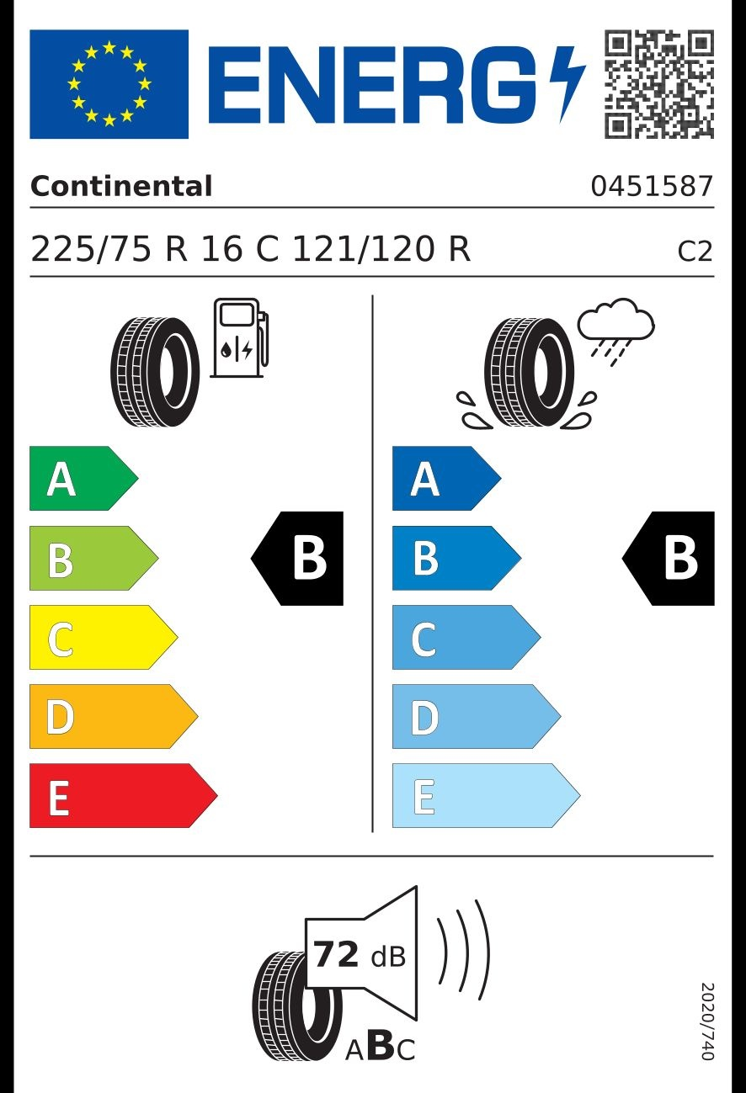

https://eprel.ec.europa.eu/screen/product/tyres/525843

